**ÁREA: Español**

**GUÍA N.** 1

**GRADO** 102

**DOCENTE:** Marlly Alejandra Molina Calderón

**NOMBRE DEL ESTUDIANTE:**

**FECHA DE INICIO: _______________________**

**FECHA DE TERMINACIÓN Y /0 ENTREGA: ______________________**

**ENSEÑANZAS O TEMAS: ____________________________________**

**FIN EN MENTE:**

Que el estudiante identifique y reconozca cada una de las vocales y las emplee en palabras escritas.

**PREGUNTA GENERADORA:**

¿Que son las vocales?

¿Cuántas son las vocales?

**MOTIVACIÓN:**

Observación del siguiente video con el fin de aprender la canción y conocer las vocales gráficamente

<https://www.youtube.com/watch?v=CqTXFbnG0ag&t=13s>

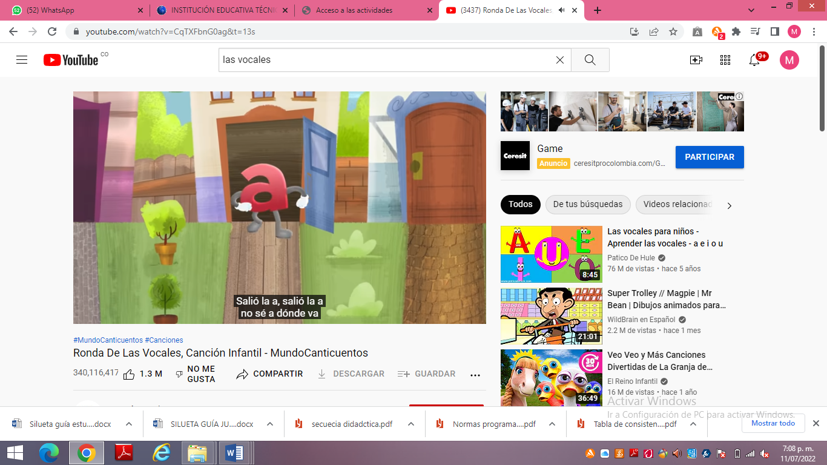

**EXPLICACIÓN:**

Las vocales son 5 y se utilizan para formar silabas en compañía de las consonantes del abecedario. Los nños identificaran las cinco vocales (a-e-i-o-u) con los siguientes ejercicios en clase y con actividades de compromiso en casa.

**EJERCICIOS:**

1. **Escucha la historia de Adela Y Alina las ARDILLAS, luego identifica la vocal A-a y encierra las que encuentres en el texto**

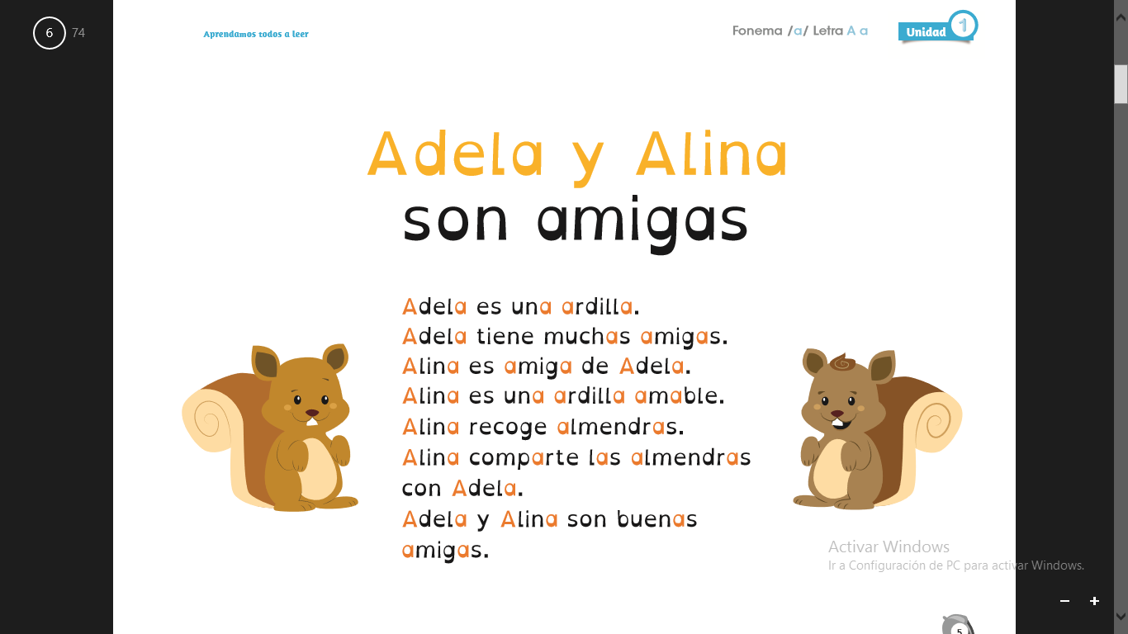

A continuación los niños realizaran en su cuaderno el trazo de la vocal A- a siguiendo el muestreo:

Las siguientes actividades tienen su respectiva instrucción

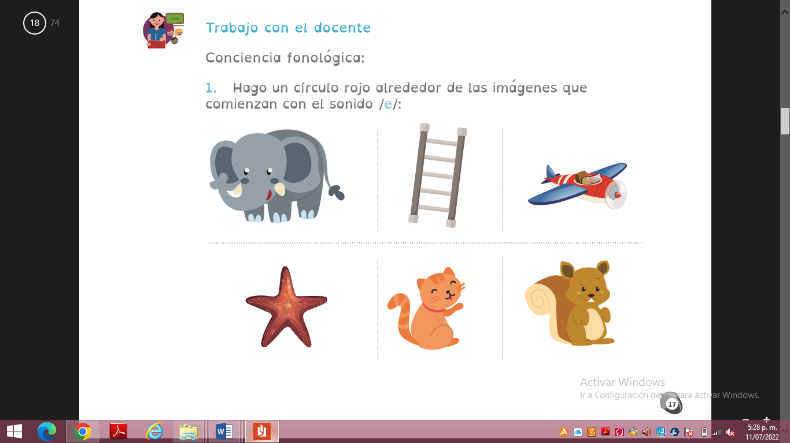

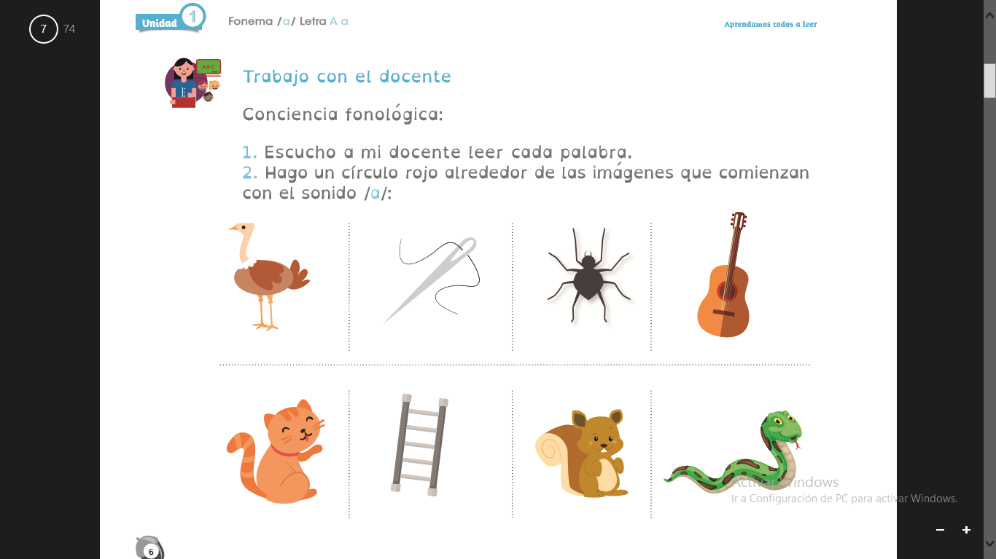

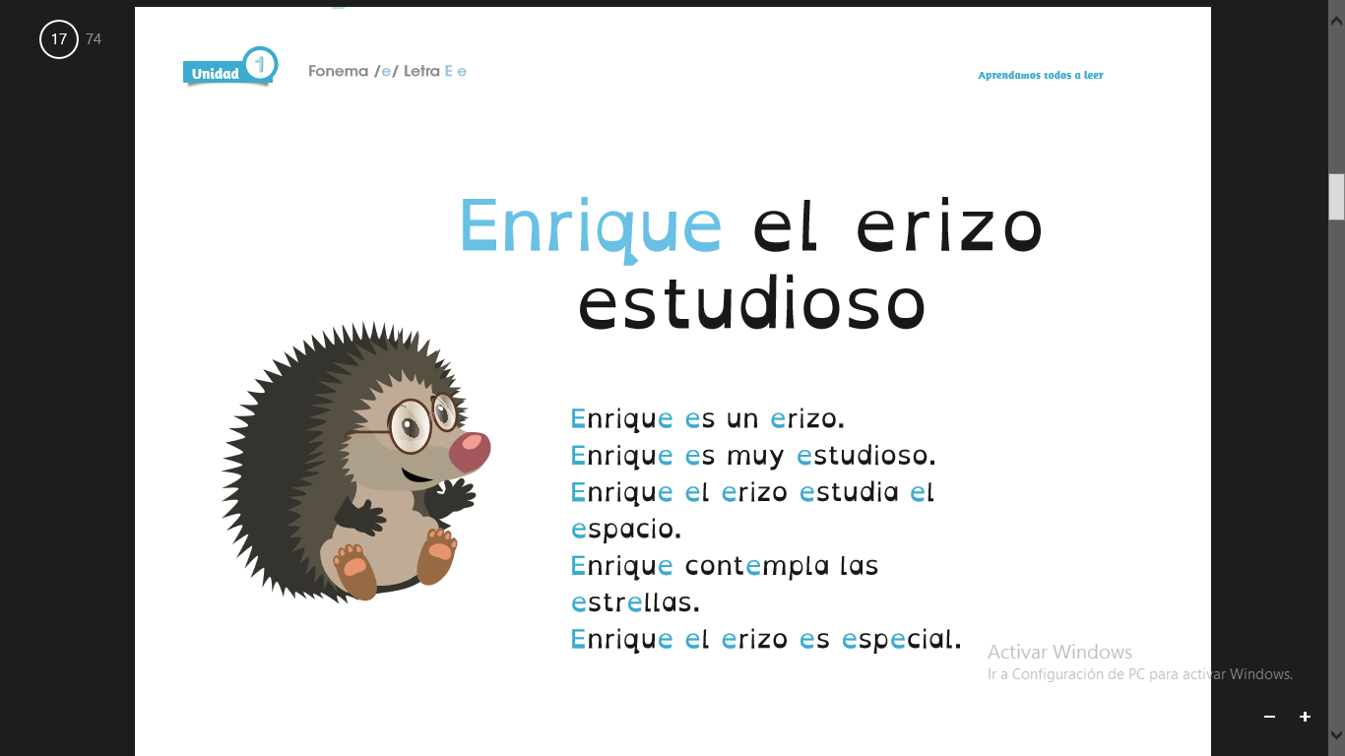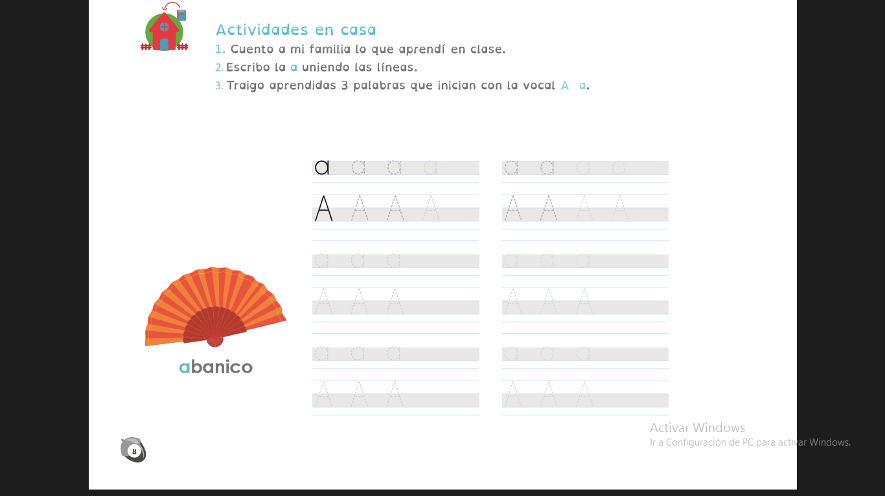

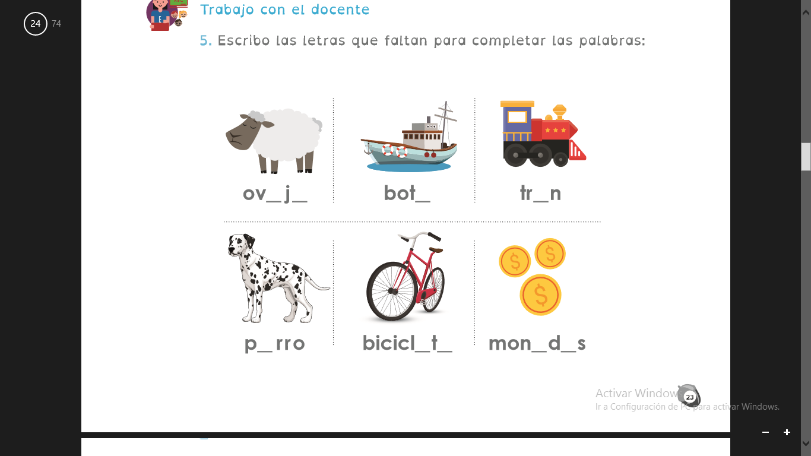

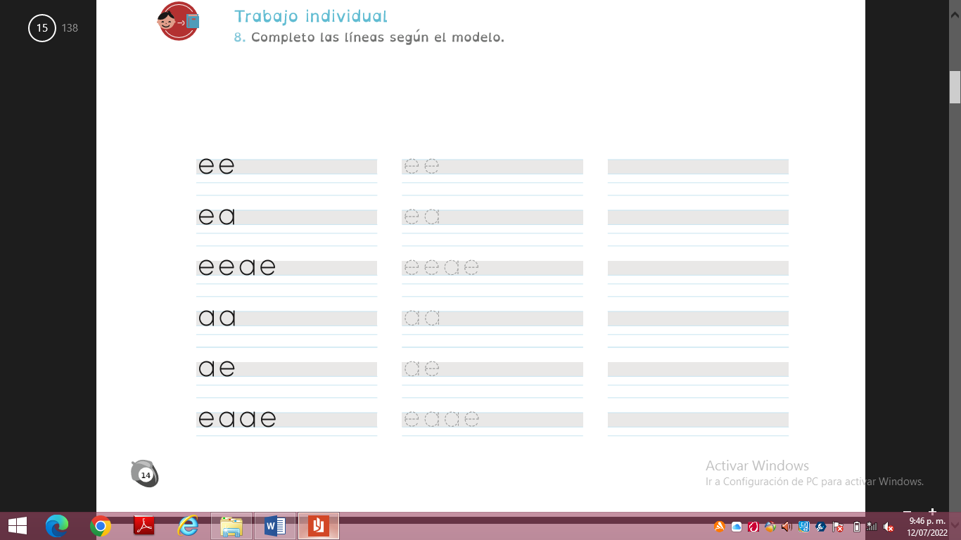

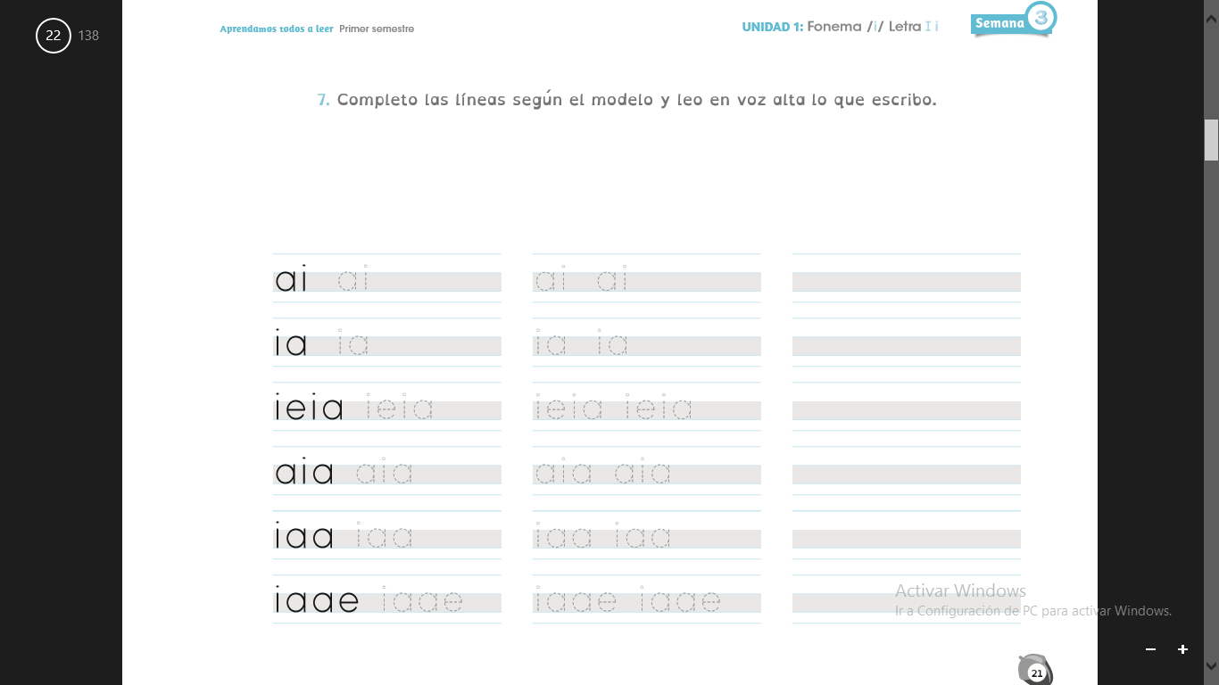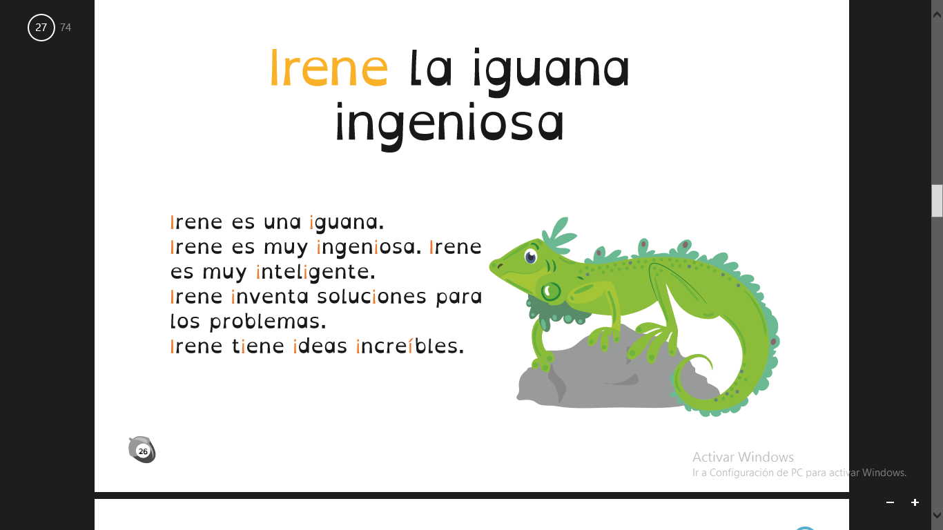

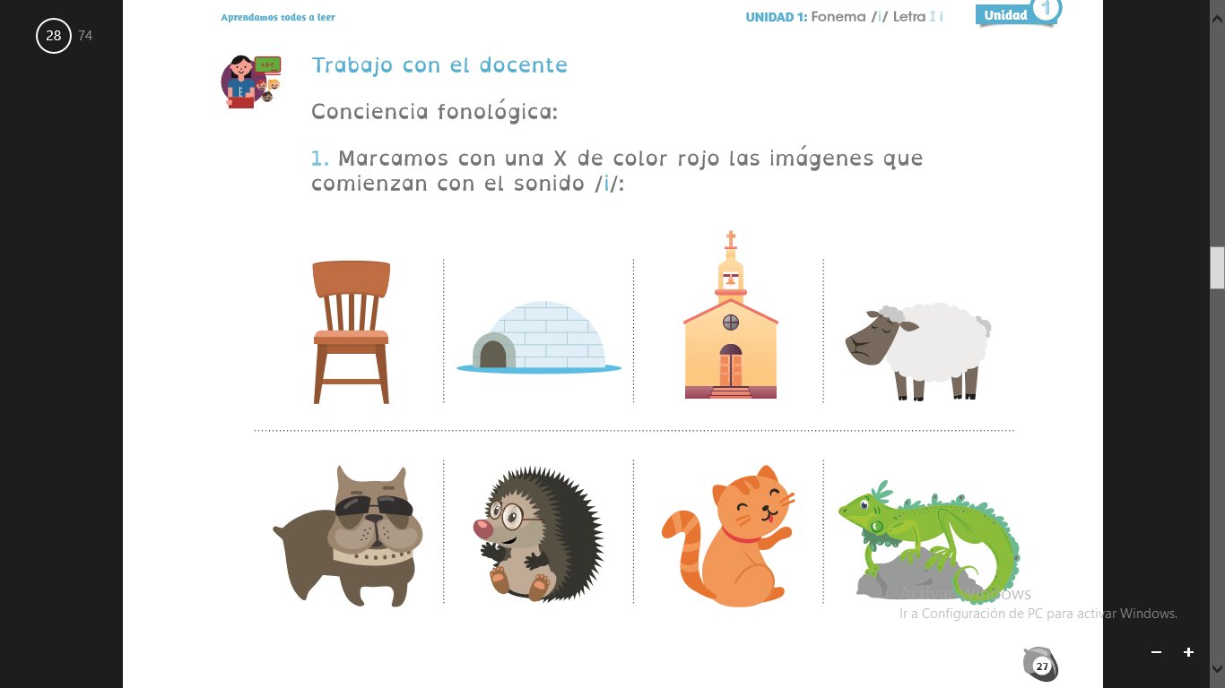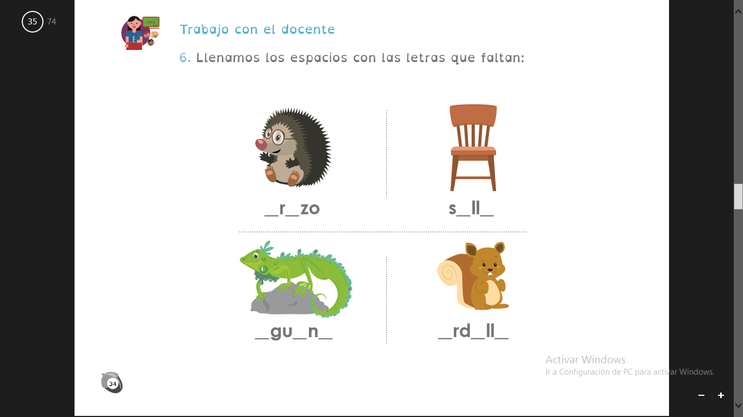 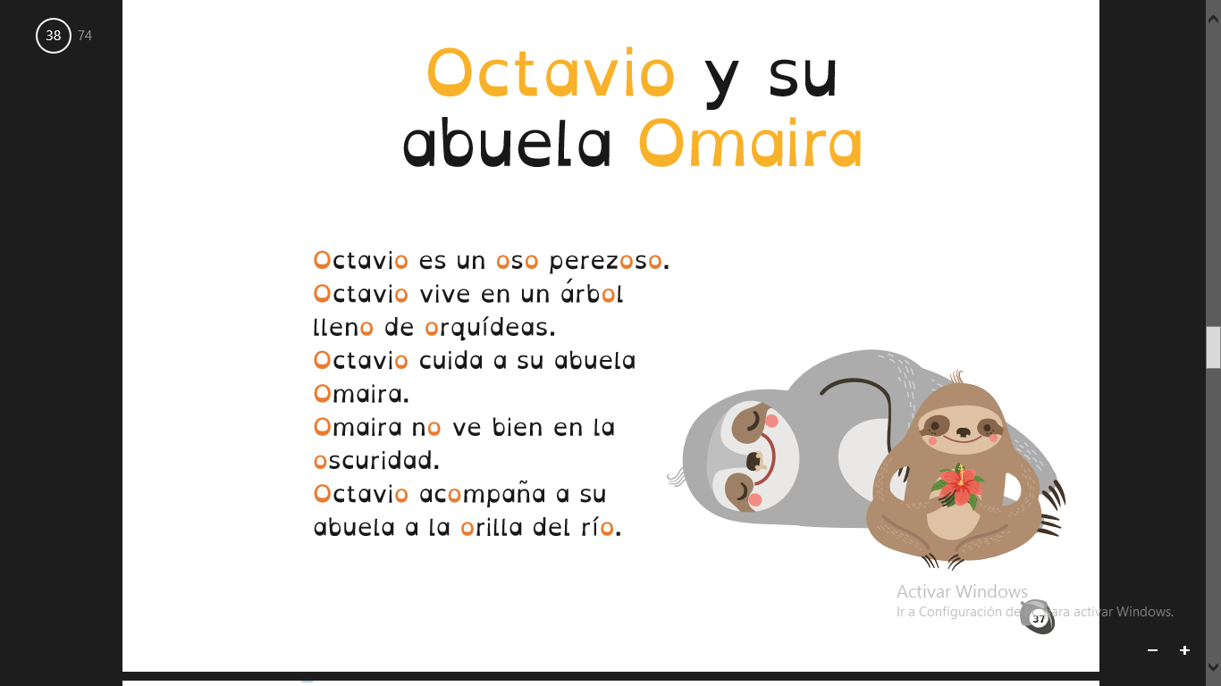

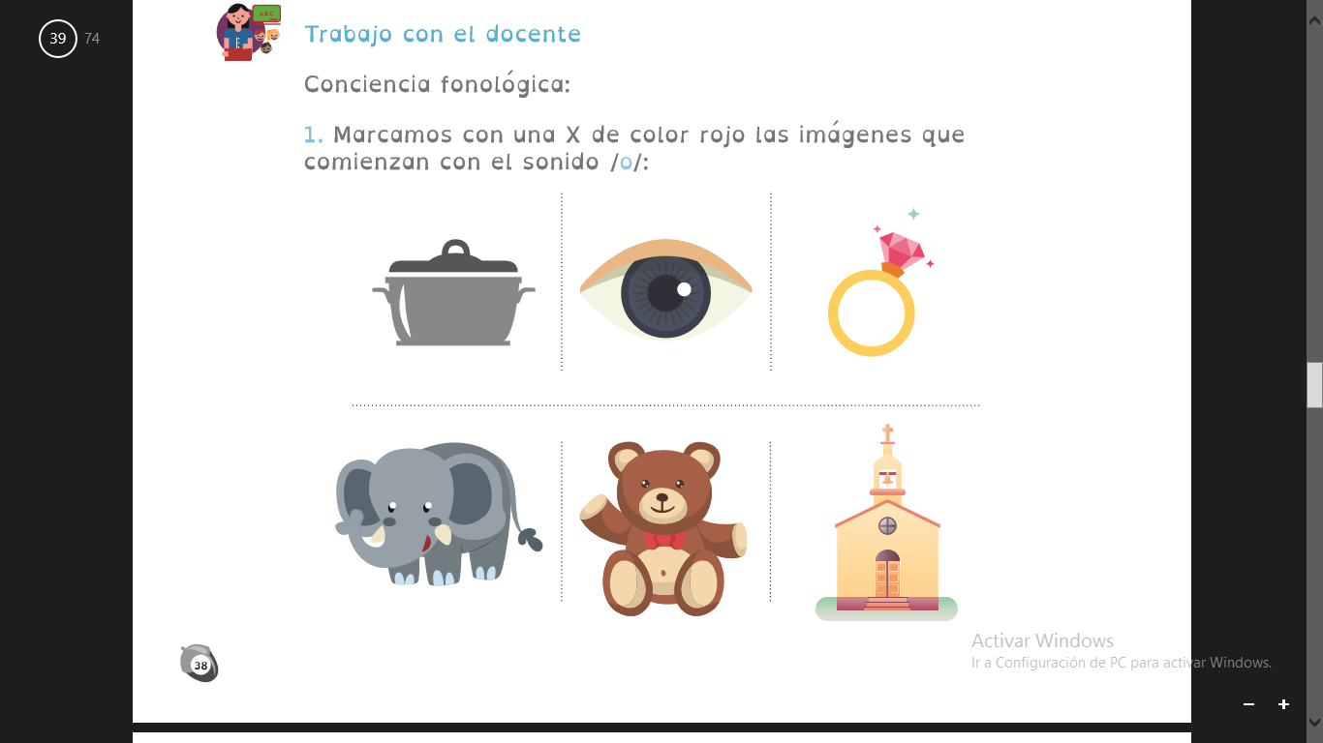

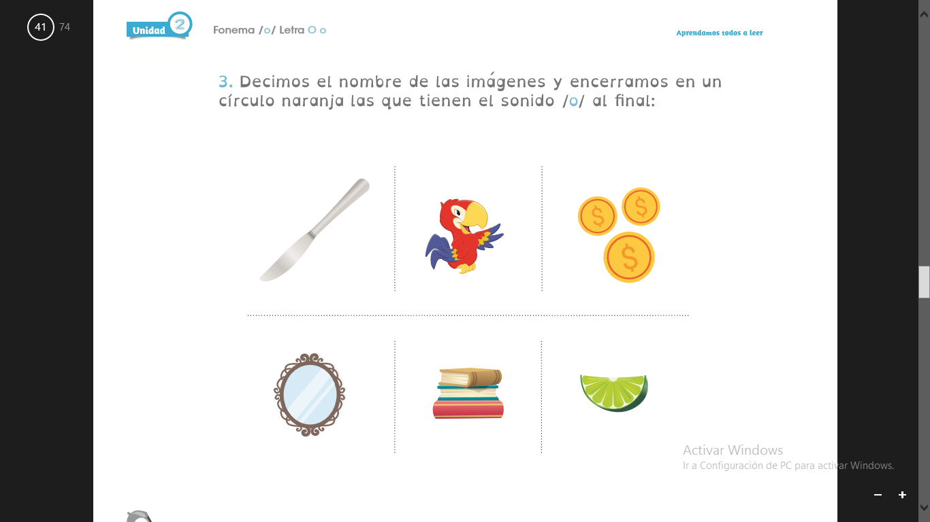

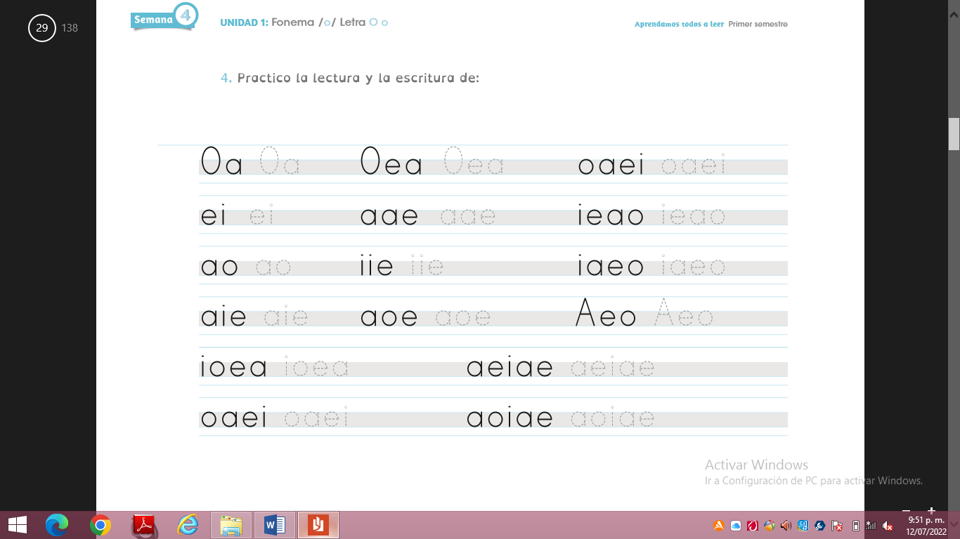

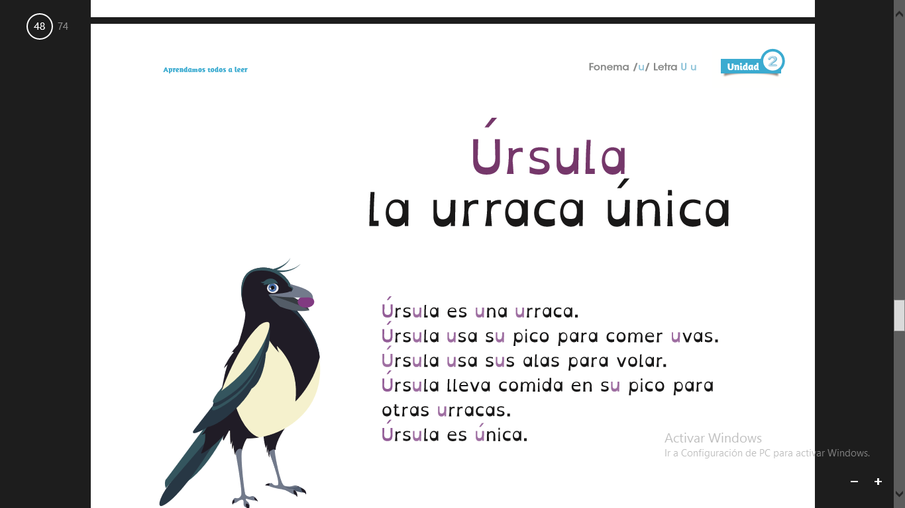

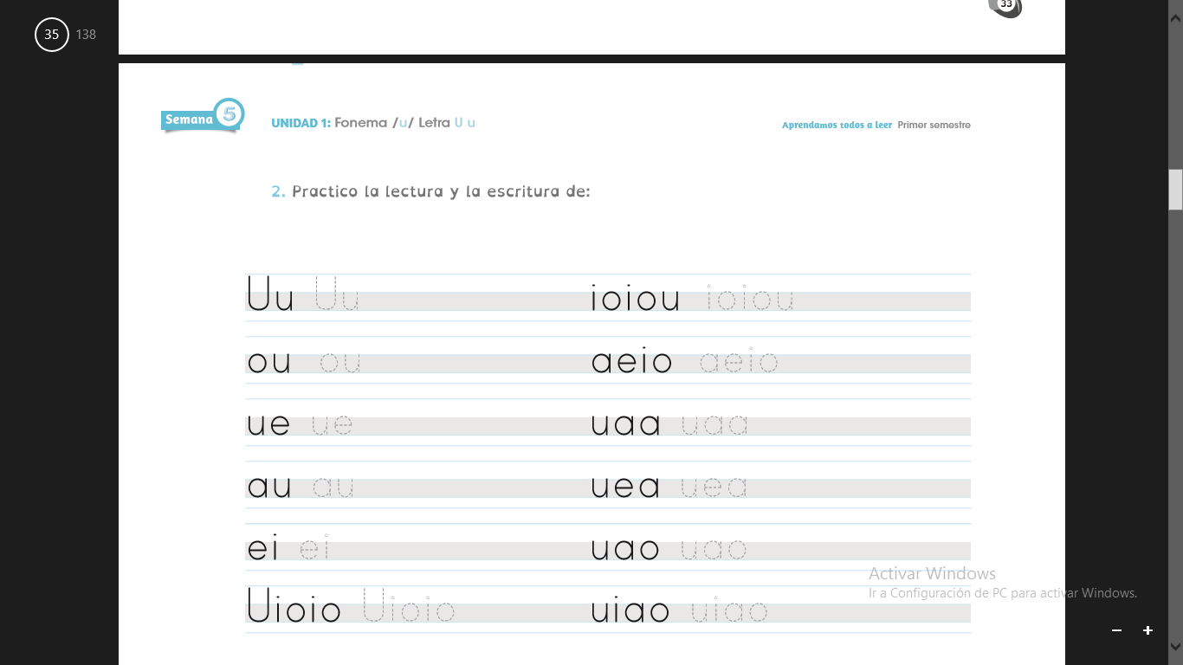

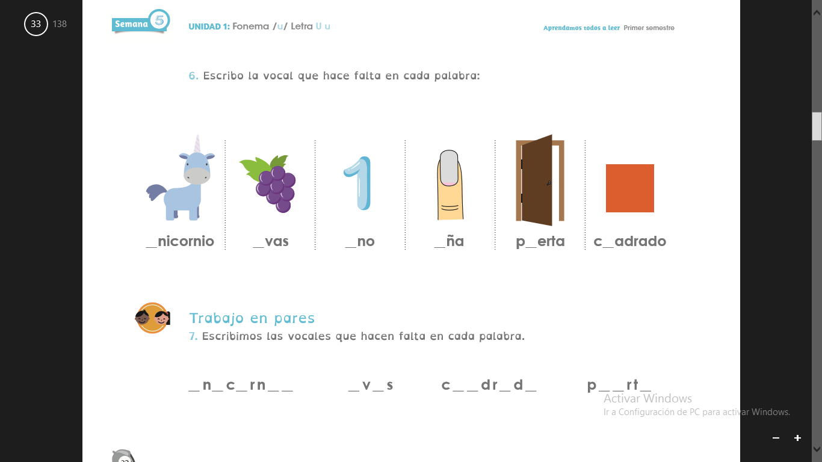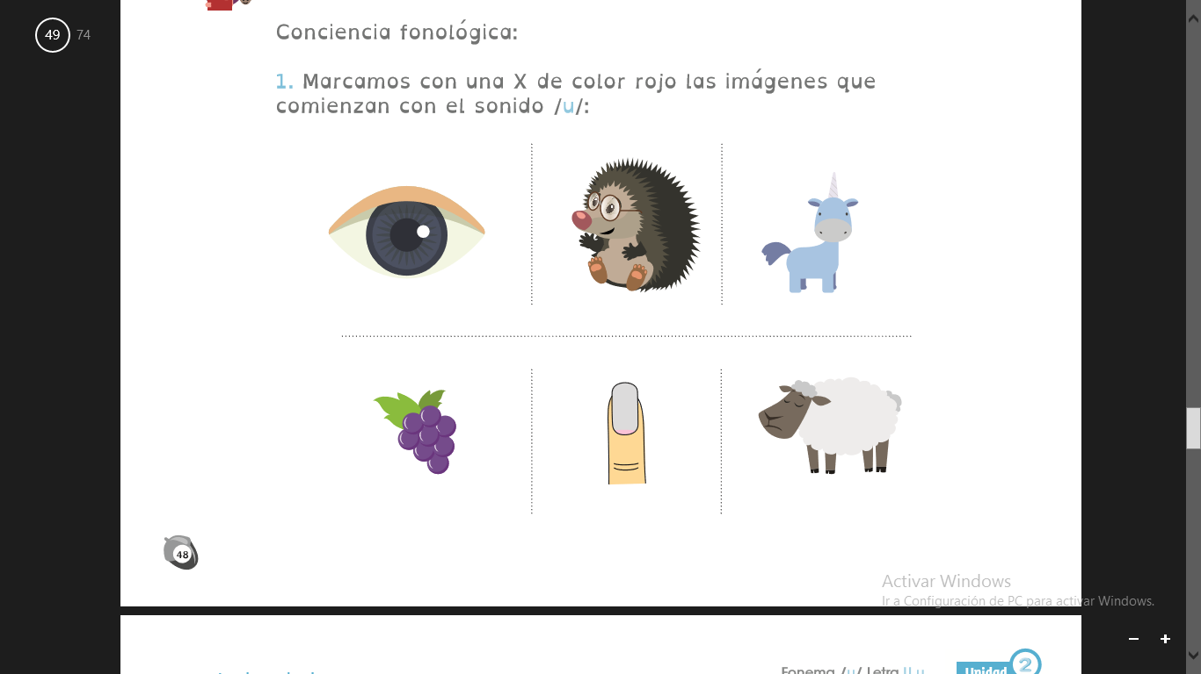

EVALUACIÓN:

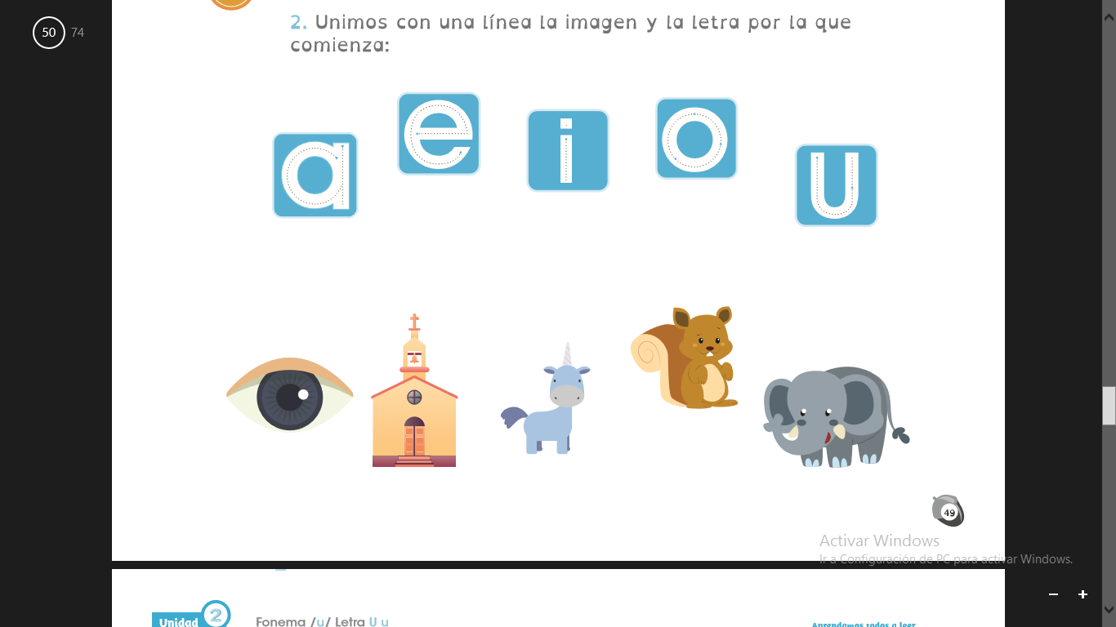

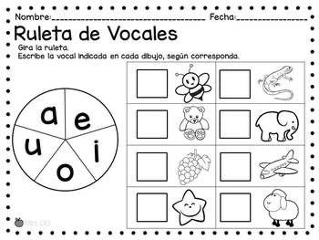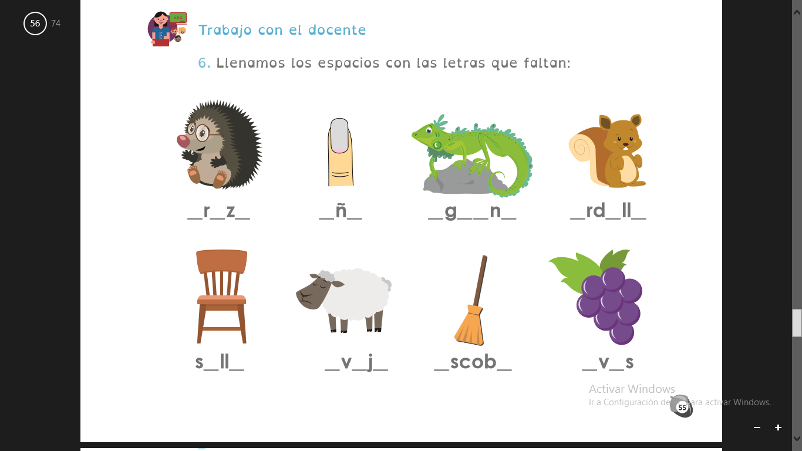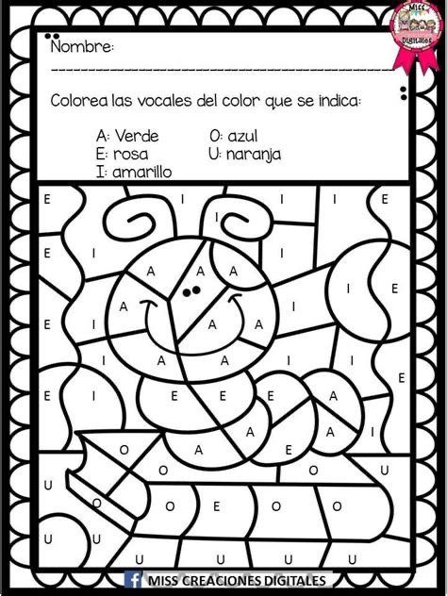

BIBLIOGRAFÍA:

Vídeos de la Web Textos del programa Todos para aprender.

Aprendamos todos a leer Primer semestre